THỰC ĐƠN NGÀY 20 THÁNG 4 NĂM 2023

ĂN SÁNG | ĂN TRƯA | ĂN XẾ
-Sữa Netsure  -Bánh mì phô mai  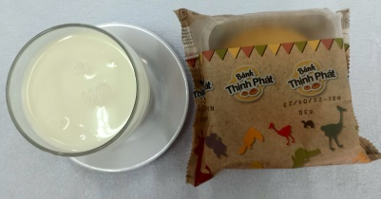 | -Cơm  -Giò sống nấu chanh dây  -Mướp xào  -Mướp luộc  -Canh Bầu cá lóc  -Nước cam  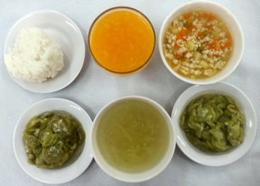 | -Cháo đậu xanh nấu thịt bằm  -Bánh flan  